Міністерство освіти і науки України
Харківський національний університет радіоелектроніки

Кафедра ПІ

СПЕЦИФІКАЦІЯ
ДО КОМПЛЕКСНОЇ КУРСОВОЇ РОБОТИ
Тема роботи: Вебсистема для мікрольорнінгу з елементами гейміфікації

Виконав:
ст. гр. ПЗПІ-22-1
Керівник
доцент каф. ПІ

Головін С.Ю.

Мельнікова Р.В.

Харків, 2026 р.
ЗМІСТ

1 Вступ…………….…………………………………….………………………………4
1.1 Огляд продукту…………..………...……..……………………………..……….4
1.2 Мета……………………...………...……………………………………………..5
1.3 Межі………………………………………………..……………...……………...5
1.4 Посилання..………………………………………..……………...……………...6
1.5 Означення та абревіатури.………………………..……………...……………...7
2 Загальний опис….…………………………………….……………………………..9
2.1 Перспективи продукту…..………………………..……………...……………...9
2.2 Функції продукту………..…….…………………..…………….……………….9
2.3 Характеристики користувачів...…………………..……………...……………10
2.4 Загальні обмеження…………...…………………..……………...…………….11
2.5 Припущення та залежності…...…………………..……………...…………….11
3 Конкретні вимоги……….……………………………………………….....…...…..13
3.1 Вимоги до зовнішніх інтерфейсів.……………………………...……………13
3.1.1 Інтерфейс користувача……..……………………………...……………13
3.1.2 Апаратний інтерфейс……..……………………………...……………..13
3.1.3 Програмний інтерфейс……..………..…………………...……………..14
3.1.4 Комунікаційний протокол.....………..…………………...…………….16
3.1.5 Обмеження памʼяті……........………..…………………...……………..18
3.1.6 Операції…………..……........………..…………………...……………..18
3.1.7 Функції продукту...……........………..…………………...……………..19
3.1.8 Припущення й залежності....………..…………………...……………..19
3.2 Властивості програмного продукту………………………….…………...…..20
3.3 Атрибути програмного продукту………………………………………....…..20
3.3.1 Надійність……………….......………..…………………...…………….20
3.3.2 Доступність.…………….......………..…………………...……………..20
3.3.3 Безпека…….…………….......………..…………………...……………..23
3.3.4 Супроводжуваність.…….......………..…………………...…………….23
3.3.5 Переносимість…....…….......………..…………………...……………..23
3.3.6 Продуктивність.......…….......………..…………………...……………..24
3.4 Вимоги бази даних……………...………………………………………....…..24
3.5 Інші вимоги……………………...………………………………………....…..25
4 Додаткові матеріали….……………………………………………………………26

1 ВСТУП
1.1 Огляд продукту

Програмний продукт "Вебсистема мікрольорнінгу з елементами гейміфікації" розробляється з метою підвищення ефективності засвоєння навчального матеріалу та підтримки регулярної навчальної активності користувачів. У сучасних умовах швидкого темпу життя та постійного інформаційного навантаження користувачі потребують інструментів, які дозволяють навчатися короткими, чітко структурованими порціями без необхідності тривалого залучення часу. Відсутність таких рішень призводить до втрати мотивації, нерегулярного навчання та низького рівня завершення освітніх програм.
Запропонована вебсистема реалізує підхід мікрольорнінгу, за якого навчальний матеріал подається у форматі коротких навчальних одиниць, зокрема уроків та тестових завдань. Система забезпечує зручний та безперервний навчальний процес за схемою "вивчив - закріпив - повторив", що сприяє кращому запамʼятовуванню інформації та поступовому формуванню знань. Користувачі мають змогу проходити навчальні одиниці у зручний для них час, не порушуючи основного розкладу.
Для підвищення рівня залученості та мотивації у системі передбачено використання елементів гейміфікації. Зокрема, реалізується механізм нарахування балів, отримання досягнень, формування серій активних днів та візуалізація прогресу навчання. Такі інструменти створюють відчуття поступу, стимулюють регулярне повернення користувачів до системи та підтримують інтерес до навчального процесу протягом тривалого часу.
Розроблений програмний продукт орієнтований на широке коло користувачів та може бути застосований у різних сферах навчання, де актуальним є формат коротких навчальних сесій.

1.2 Мета

Основною метою розроблюваної системи є підвищення ефективності навчального процесу шляхом впровадження вебсистеми мікрольорнінгу з елементами гейміфікації, яка забезпечує зручне проходження коротких навчальних одиниць та підтримку регулярної навчальної активності користувачів. Використання формату мікроуроків дозволяє зменшити когнітивне навантаження, спростити повторення матеріалу та підвищити рівень засвоєння знань.
Крім того, система орієнтована на автоматизацію процесів створення, проходження та обліку результатів навчання, що дозволяє користувачам відстежувати власний прогрес, а авторам навчального контенту - аналізувати ефективність навчальних матеріалів. Реалізація гейміфікаційних механік, таких як нарахування балів, отримання досягнень та формування серій активності, сприяє підвищенню мотивації та формуванню звички до регулярного навчання.
Завдяки використанню веб-технологій та SPA-архітектури система забезпечує швидкий доступ до навчального контенту через зручний користувацький інтерфейс без привʼязки до конкретного пристрою. Це робить розроблювану систему універсальним інструментом для організації навчального процесу у різних предметних галузях та створює умови для її подальшого масштабування і функціонального розвитку.

1.3 Межі

Межі розроблюваної вебсистеми мікрольорнінгу доцільно розглядати з точки зору внутрішнього функціоналу, що безпосередньо реалізується та контролюється системою, а також зовнішнього функціоналу, який є дотичним до предметної галузі, але не входить до відповідальності програмного продукту.
До внутрішнього функціоналу системи належить:
- створення, редагування та зберігання коротких навчальних одиниць, а саме відео уроків з текстовою транскрипцією та тестових завдань з довільної теми;
- організація процесу проходження навчального контенту, а саме перегляд відео уроків користувачами з підтримкою сценарію "вивчив - закріпив - повторив";
- автоматичний облік результатів навчання учня, включно з фіксацією виконаних навчальних одиниць для подальшого використання в елементах гейміфікації, що будуть доступні для перегляду учню;
- реалізація елементів гейміфікації, зокрема нарахування балів, отримання досягнень, формування серій активних днів та візуалізація прогресу;
- формування статистики та аналітичних даних щодо процесу навчання учня по курсу з можливістю їх перегляду через веб-інтерфейс для учня та вчителя, автора курсу;
- забезпечення зручного та інтуїтивно зрозумілого веб-інтерфейсу з фокусом на якість користувацького досвіду, включно з валідацією введених даних та обробкою помилок.
До зовнішнього функціоналу, що не входить до безпосередньої відповідальності системи, належить:
- створення та підтримка навчального контенту з точки зору його педагогічної якості, що залишається відповідальністю авторів контенту.

1.4 Посилання

У даному розділі приведено список посилань на стандарти, ресурси та інші джерела, що були використані при побудові системи.
Серед них:
- React.js. URL: https://react.dev/ (дата звернення 07.02.2026).
- Express. URL: https://expressjs.com/ (дата звернення 07.02.2026).
- Duolingo’s company strategy. URL: https://blog.duolingo.com/duolingo-company-strategy/ (дата звернення 07.02.2025).
Наведені ресурси є основою для даної системи та забезпечуватимуть відповідність сучасним стандартам сфери веб-розробки та стандартів навчання.

1.5 Означення та абревіатури

Нижче наведено основні терміни та абревіатури, що використовуються у даній специфікації програмних вимог:
- Мікрольорнінг - підхід до навчання, за якого навчальний матеріал подається у вигляді коротких, логічно завершених навчальних одиниць, орієнтованих на швидке опрацювання та повторення;
- Гейміфікація - використання ігрових механік у неігровому середовищі з метою підвищення мотивації, залученості та регулярної активності користувачів;
- SPA (Single Page Application) - архітектурний підхід до створення веб-застосунків, за якого взаємодія з користувачем відбувається без повного перезавантаження сторінки;
- React.js - JavaScript-бібліотека для створення користувацьких інтерфейсів, що забезпечує компонентний підхід та ефективну розробку SPA-застосунків;
- JS (JavaScript) - мова програмування, що використовується для розробки клієнтської та серверної частин веб-застосунків;
- Node.js - середовище виконання JavaScript на стороні сервера, що дозволяє створювати масштабовані серверні застосунки;
- Express - фреймворк для Node.js, який використовується для реалізації серверної логіки та API веб-застосунків;
- PostgreSQL - реляційна система керування базами даних, що використовується для зберігання навчального контенту, даних користувачів та результатів навчання;
- CRUD - абревіатура операцій Create, Read, Update, Delete, що описують базові дії з даними у системі;
- Backend - серверна частина вебсистеми, яка відповідає за обробку бізнес-логіки, збереження даних та взаємодію з базою даних;
- Frontend - клієнтська частина вебсистеми, що забезпечує взаємодію користувача з програмним продуктом через веб-інтерфейс;
- Прогрес навчання - сукупність показників, що відображають активність користувача, кількість виконаних навчальних одиниць, отримані бали та досягнення.
Наведені означення та абревіатури забезпечують єдине розуміння термінології, що використовується у специфікації, та сприяють коректному сприйняттю функціональних і нефункціональних вимог системи.

2 ЗАГАЛЬНИЙ ОПИС
2.1 Перспективи продукту

Вебсистема мікрольорнінгу з елементами гейміфікації має потенціал для подальшого розвитку та розширення функціональних можливостей. Завдяки використанню стандартизованих API система може інтегруватися з іншими освітніми платформами, сервісами аналітики або корпоративними навчальними середовищами.
Перспективним напрямком розвитку є розширення механік гейміфікації та впровадження персоналізованих навчальних сценаріїв, які реалізуються завдяки гнучкій системі налаштувань елементів гейміфікації користувачем, мають на меті забезпечити комфортний процес навчання та дозволяють підвищити його ефективність і рівень залученості користувачів. Також можливе розширення аналітичного функціоналу для оцінки результатів навчання.
У подальшому система може бути доповнена мобільним застосунком або прогресивним веб-застосунком для зручного доступу до навчального контенту. Гнучка архітектура забезпечує масштабованість, відповідність сучасним вимогам безпеки та можливість адаптації системи до різних сфер використання.

2.2 Функції продукту

Програмна система забезпечує комплекс функцій, спрямованих на організацію навчального процесу у форматі мікрольорнінгу та підтримку мотивації користувачів засобами гейміфікації. Система надає можливість створення, структурування та зберігання коротких навчальних одиниць, зокрема мікроуроків і тестових завдань, а також підтримує їх послідовне проходження відповідно до логіки навчального сценарію.
У процесі роботи система автоматично фіксує навчальну активність учнів, аналізує результати виконання завдань і визначає показники прогресу. На основі зібраних даних здійснюється нарахування балів, формування досягнень та підтримка серій активності, що стимулює регулярне повернення користувачів до навчання. Викладачі мають змогу переглядати узагальнену статистику щодо успішності та активності учнів, що сприяє оцінці ефективності навчального матеріалу.
Завдяки зручному веб-інтерфейсу користувачі різних ролей можуть виконувати операції управління контентом, проходити навчальні одиниці та відстежувати власні результати з дотриманням вимог безпеки та коректності введення даних. Сукупність зазначених функцій забезпечує цілісний підхід до організації навчання, підвищення залученості та системного контролю освітнього процесу.

2.3 Характеристики користувачів

У системі передбачено три основні ролі користувачів: адміністратор системи, учитель та учень.
Адміністратор системи відповідає за загальне управління вебсистемою, зокрема керування обліковими записами користувачів, ролями доступу, налаштуваннями системи та контролем її коректної роботи. Адміністратор повинен мати базові технічні навички роботи з веб-додатками та розуміння принципів функціонування клієнт-серверних систем.
Учитель здійснює створення, редагування та структурування навчального контенту, зокрема мікроуроків і тестових завдань. Також викладач має доступ до перегляду узагальненої інформації про прогрес учнів. Для роботи з системою викладач повинен володіти базовими навичками користування компʼютером та веб-інтерфейсами.
Учень використовує систему для проходження навчальних одиниць, виконання завдань та відстеження власного прогресу. Від учня не вимагаються спеціальні технічні знання, достатньо базових навичок роботи з веб-додатками. Інтерфейс системи орієнтований на простоту використання та доступність з різних пристроїв.
Завдяки інтуїтивно зрозумілому веб-інтерфейсу та вбудованим механізмам валідації введених даних система забезпечує зручність використання для всіх категорій користувачів незалежно від рівня їх технічної підготовки.

2.4 Загальні обмеження

Вебсистема мікрольорнінгу має низку загальних обмежень, які необхідно враховувати під час її впровадження та використання. Система залежить від стабільного інтернет-зʼєднання для коректної взаємодії між клієнтською та серверною частинами. Перебої у зʼєднанні можуть тимчасово обмежувати доступ до навчального контенту або оновлення даних про прогрес.
Для ефективної роботи з системою користувачі повинні володіти базовими навичками користування веб-додатками та мати доступ до сучасного браузера на персональному компʼютері або мобільному пристрої. Система орієнтована на веб-інтерфейс, тому її коректна робота залежить від дотримання стандартів веб-розробки та сумісності з популярними браузерами.
Система не замінює методичні або педагогічні підходи до навчання та не гарантує якість навчального контенту, оскільки відповідальність за його наповнення покладається на викладачів. Також система не виконує функцій формального оцінювання знань або видачі державних сертифікатів, якщо такі можливості не будуть додатково реалізовані.

2.5 Припущення та залежності

Вважається, що навчальний контент створюється та підтримується викладачами відповідно до цілей навчання.

Система залежить від використання сучасного технологічного стеку, зокрема React для реалізації користувацького інтерфейсу, Node.js та Express для серверної логіки, а також PostgreSQL для зберігання даних. Коректна робота системи передбачає дотримання стандартів веб-розробки та стабільну роботу зовнішніх бібліотек і сервісів, що використовуються у процесі реалізації.
Передбачається підтримка наступних операційних систем та браузерів:
- Chrome Android - 90+;
- Firefox Android - 90+;
- Samsung Internet - 14+;
- Safari iOS - 14.5+;
- Google Chrome - 90+;
- Mozilla Firefox - 90+;
- Microsoft Edge (Chromium) - 90+;
- Safari macOS - 14+;
- Android - 9+;
- iOS - 14+;
- Windows - 10+;
- macOS - 11+;
- Linux (Ubuntu) - 20.04+.

3 КОНКРЕТНІ ВИМОГИ
3.1 Вимоги до зовнішніх інтерфейсів
3.1.1 Інтерфейс користувача

Інтерфейс користувача є основним засобом взаємодії з вебсистемою мікрольорнінгу та повинен бути інтуїтивно зрозумілим і зручним у використанні. Він забезпечує швидкий доступ до основних функцій системи, зокрема проходження навчальних одиниць, перегляду прогресу, отримання досягнень у вигляді бейджів за проходження курсу й відвідування додатка кожен день та управління навчальним контентом, а саме: створення курсу, наповнення його уроками з відео, текстом і тестами; відповідно до ролі користувача.
Форми введення даних містять вбудовані механізми валідації для запобігання помилкам та забезпечення коректності введеної інформації.
Система надає можливість візуалізації прогресу навчання у зрозумілому форматі, зокрема у вигляді індикаторів, списків та графічних елементів. Розробка інтерфейсу базується на сучасних принципах UI/UX з метою забезпечення комфортної роботи користувачів незалежно від рівня їх технічної підготовки.

3.1.2 Апаратний інтерфейс

Вебсистема мікрольорнінгу не передбачає прямої взаємодії зі спеціалізованими апаратними компонентами. Доступ до системи здійснюється через стандартні користувацькі пристрої, зокрема персональні компʼютери, ноутбуки, планшети та смартфони.
Для коректної роботи системи користувацькі пристрої повинні мати сучасний веб-браузер та стабільне інтернет-зʼєднання. Уся обробка навчального контенту та даних відбувається на серверній стороні, тому до апаратного забезпечення користувачів не висуваються спеціальні вимоги.

Апаратний інтерфейс обмежується стандартними засобами взаємодії через веб-браузер, що забезпечує універсальність доступу та незалежність системи від конкретних апаратних платформ.

3.1.3 Програмний інтерфейс

Програмний інтерфейс вебсистеми мікрольорнінгу забезпечує обмін даними між клієнтською та серверною частинами через реалізацію REST API. API підтримує операції створення, читання, оновлення та видалення (CRUD) даних, повʼязаних з користувачами, навчальними одиницями, результатами навчання та елементами гейміфікації.
Для передачі даних використовуються стандартні HTTP-протоколи та формат JSON, що забезпечує сумісність і спрощує можливу інтеграцію з зовнішніми сервісами. Розробка програмного інтерфейсу орієнтована на стабільну роботу, коректну обробку запитів та захист даних.
Механізми аутентифікації та авторизації реалізують розмежування прав доступу відповідно до ролей користувачів і забезпечують доступ лише до дозволених функцій системи.
Для кращого розуміння взаємодії між основними компонентами системи доцільно використати UML-діаграму послідовності, яка подана на (рис. 3.1). Діаграма послідовності відображає часовий порядок взаємодії між учнем, веб-інтерфейсом, серверною частиною, базою даних, модулем гейміфікації та зовнішнім сервісом надсилання повідомлень. Як базовий сценарій розглянуто проходження учнем навчальної одиниці, оскільки саме цей процес об'єднує ключові функціональні можливості системи: доступ до контенту, фіксацію результатів, оновлення прогресу, нарахування мотиваційних елементів і формування сповіщень. На початку учень авторизується у системі через веб-інтерфейс. Дані авторизації передаються до серверної частини, яка виконує перевірку облікових даних та звертається до бази даних для отримання інформації про користувача.
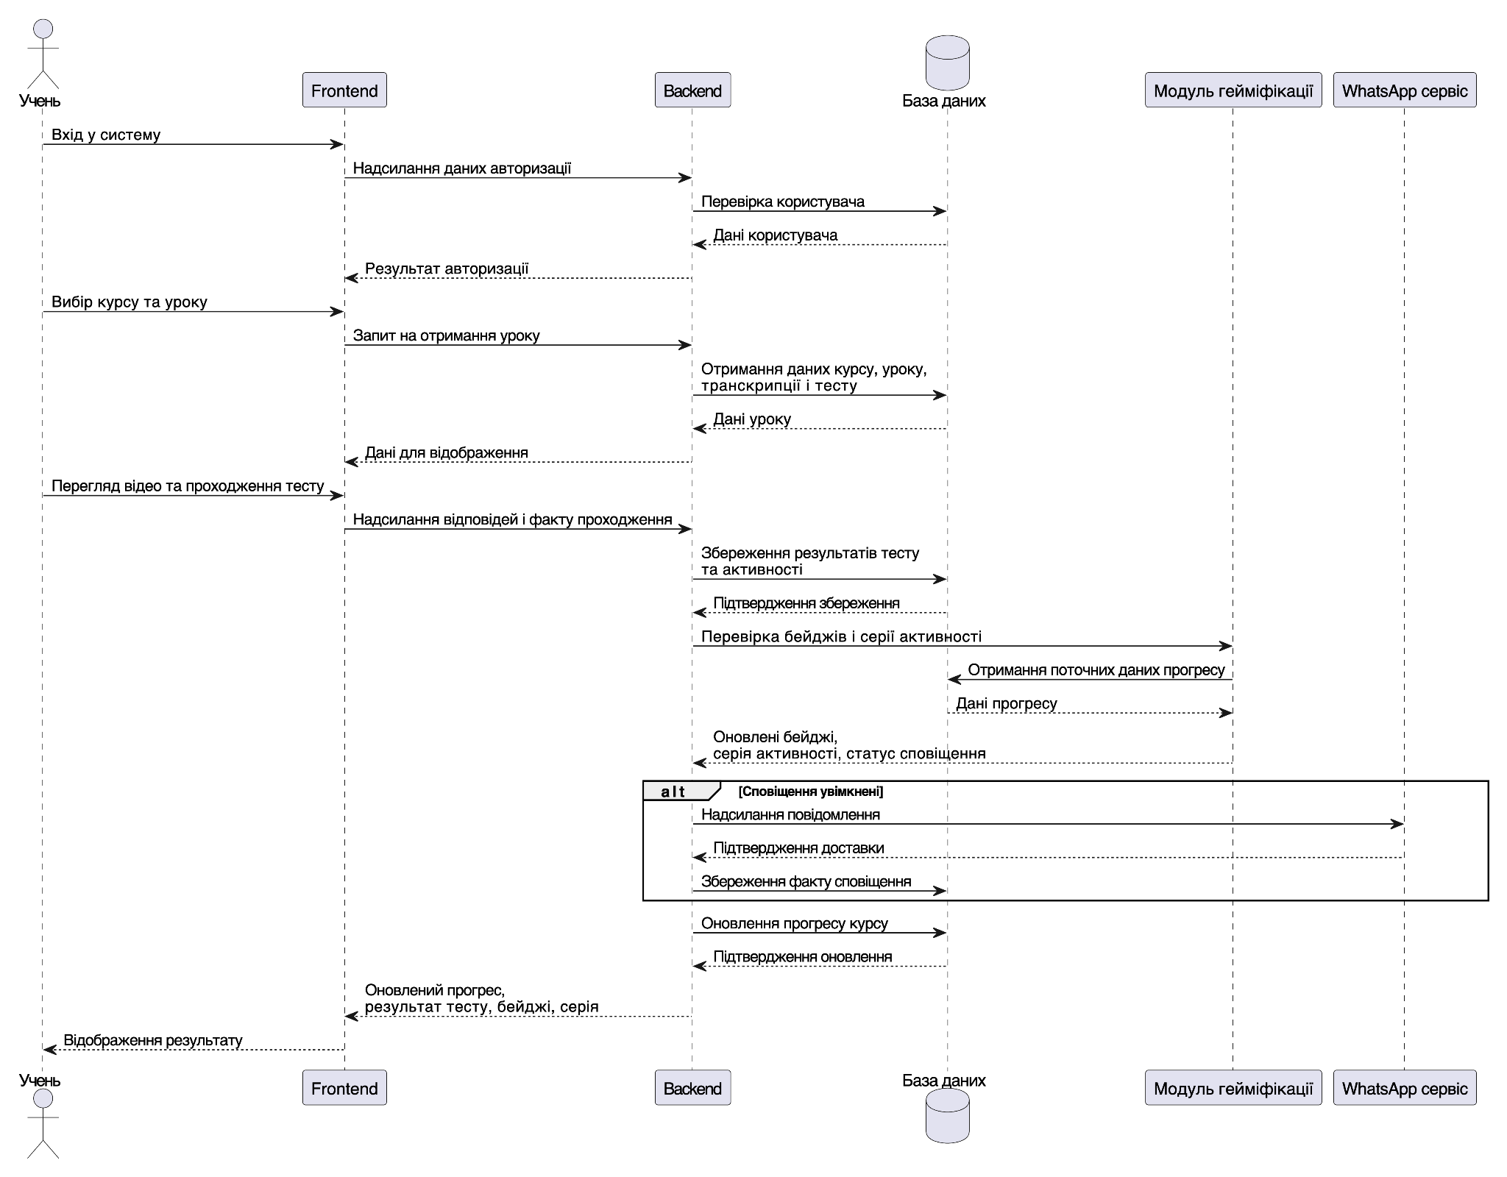
Рисунок 3.1 - UML діаграма послідовності системи (рисунок виконаний самостійно)

У разі успішної перевірки користувачеві надається доступ до функцій системи. Далі учень обирає курс і відкриває конкретний урок. Веб-інтерфейс надсилає відповідний запит на сервер, а сервер отримує з бази даних метадані курсу, відеоматеріал, транскрипцію та тестові питання для відображення на клієнтській стороні. Після перегляду відеоуроку та проходження тесту результати відповіді передаються із фронтенд-частини на бекенд. Серверна частина перевіряє правильність відповідей, обчислює результат проходження і зберігає відомості про активність користувача та оновлений стан прогресу в базі даних. Після цього відбувається виклик модуля гейміфікації, який перевіряє, чи виконані умови для збільшення серії активності або нарахування нового бейджа. Якщо відповідні умови виконано, система оновлює ці дані та формує мотиваційне сповіщення. У випадку, коли у налаштуваннях увімкнено надсилання сповіщень, сервер звертається до зовнішнього сервісу WhatsApp-повідомлень, передає сформований текст повідомлення та номер телефону користувача, після чого сервіс доставки надсилає повідомлення адресатові. У завершенні сценарію веб-інтерфейс отримує оновлені дані про результат тесту, поточний прогрес, серію активності та наявні бейджі, після чого відображає їх учневі.

3.1.4 Комунікаційний протокол

Система забезпечує надійну передачу даних між сервером та веб-інтерфейсом завдяки HTTP протоколу, що дозволяє передавати інформацію у форматі JSON.
Для кращого розуміння логічної структури системи доцільно подати UML-діаграму компонентів, яка наведена на (рис. 3.2). Діаграма компонентів відображає основні програмні частини вебсистеми мікрольорнінгу, їх призначення та зв'язки між ними. Центральне місце посідає веб-інтерфейс, через який працюють учень, викладач і адміністратор. Саме він надсилає запити до серверної частини та відображає результати обробки у вигляді сторінок курсів, уроків, тестів, статистики, аналітики та адміністративних панелей. Серверна частина включає набір взаємопов'язаних модулів. Компонент автентифікації та авторизації обробляє вхід користувачів і перевіряє права доступу. Компонент керування курсами забезпечує створення, редагування та надання навчального контенту.
Компонент тестування перевіряє результати проходження тестів. Компонент відстеження прогресу відповідає за оновлення стану проходження курсів та побудову статистики для учня.
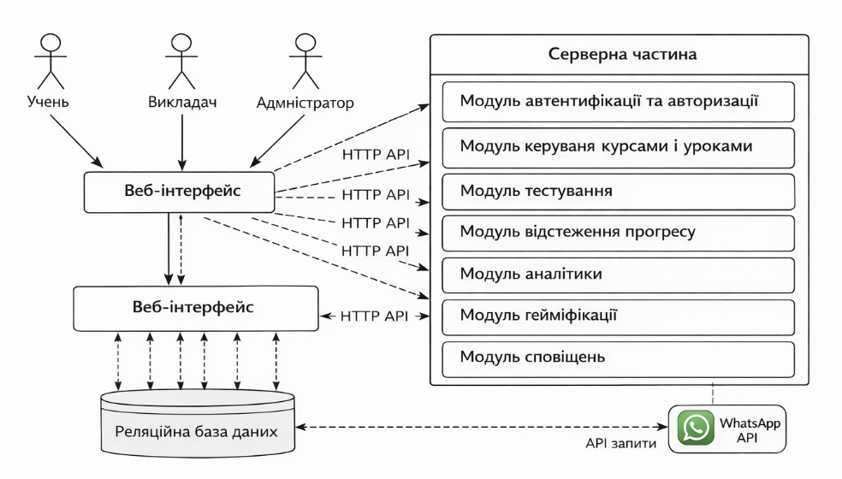
Рисунок 3.2 - UML діаграма компонентів системи (рисунок виконаний самостійно)

Компонент аналітики надає викладачеві агреговані показники за курсами. Компонент гейміфікації перевіряє правила нарахування бейджів і серій активності. Компонент сповіщень взаємодіє з зовнішнім WhatsApp-сервісом і забезпечує передачу повідомлень користувачам. Усі ці компоненти працюють із єдиною реляційною базою даних, яка містить як основний контент системи, так і результати навчання та допоміжні дані.
Взаємодія між компонентами відбувається через HTTP API між клієнтом і сервером та через внутрішні виклики між серверними модулями. Компонент гейміфікації залежить від даних модуля прогресу, оскільки саме на основі навчальної активності визначається отримання бейджів і підтримання серії активності. Компонент сповіщень, у свою чергу, використовує результати гейміфікації та інформацію про користувача для формування повідомлень. Таким чином, діаграма компонентів відображає логічний каркас системи та демонструє взаємозв'язок її функціональних частин.

3.1.5 Обмеження памʼяті

Обмеження памʼяті вебсистеми мікрольорнінгу визначаються апаратними характеристиками серверної частини та інфраструктури зберігання даних. Обсяг доступної памʼяті впливає на кількість користувачів, навчального контенту та історичних даних про прогрес навчання, які можуть зберігатися та оброблятися системою.
Оптимізація системи буде виконана за рахунок розділення клієнтської і серверної логіки, що зменшує навантаження на сервер і забезпечує швидкий рендер інтерфейсу. Для оптимізації веб-частини буде додано кешування запитів.
Передбачається, що система може стабільно обслуговувати до 3000 одночасних активних користувачів.

3.1.6 Операції

Вебсистема мікрольорнінгу підтримує набір операцій, необхідних для організації навчального процесу та управління даними. До основних операцій належать операції створення, читання, оновлення та видалення (CRUD) даних, повʼязаних з користувачами, навчальними одиницями, результатами навчання та елементами гейміфікації.
У процесі роботи система автоматично фіксує навчальну активність користувачів, оновлює показники прогресу, нараховує бали, формує досягнення та серії активності. Дані обробляються на серверній стороні та зберігаються у базі даних для подальшого використання та аналізу.
Виконання операцій здійснюється через REST API, що забезпечує взаємодію між клієнтською та серверною частинами системи, а також створює можливості для подальшої інтеграції з зовнішніми сервісами. Окремо підтримуються операції перегляду та візуалізації прогресу навчання через веб-інтерфейс.

3.1.7 Функції продукту

Вебсистема мікрольорнінгу забезпечує набір функцій, спрямованих на організацію навчального процесу та управління навчальними даними. Основними функціями системи є створення, редагування та проходження коротких навчальних одиниць, зокрема мікроуроків та тестових завдань.
У процесі навчання система автоматично фіксує активність користувачів, а саме перегляд курсу, проходження уроків і тестів курсу та обліковує результати проходження навчальних одиниць та формує показники прогресу. Для підвищення мотивації реалізовано елементи гейміфікації, зокрема отримання бейджів та підтримку серій активних днів.
Система підтримує операції створення, читання, оновлення та видалення (CRUD) даних, повʼязаних з користувачами, навчальним контентом та результатами навчання, що реалізуються через REST API. Інтерфейс користувача забезпечує перегляд прогресу, базову аналітику та візуалізацію результатів навчання.

3.1.8 Припущення й залежності

Передбачається підтримка актуальних стандартів веб-розробки, що забезпечує коректну роботу інтерфейсу на поширених пристроях і платформах.
Програмний інтерфейс системи реалізується у вигляді REST API та залежить від стандартних протоколів HTTP і формату JSON, а також від стабільної роботи серверної інфраструктури. Механізми аутентифікації та авторизації є обовʼязковою залежністю для забезпечення розмежування доступу між ролями користувачів.
Додатково система залежить від використаного технологічного стеку (React, Node.js, Express, PostgreSQL) та сторонніх бібліотек, які застосовуються для побудови інтерфейсу, обробки запитів і зберігання даних. Ці припущення та залежності є критичними для коректного функціонування зовнішніх інтерфейсів системи.

3.2 Властивості програмного продукту

Вебсистема мікрольорнінгу характеризується сукупністю властивостей, що забезпечують її стабільну та ефективну роботу. Продукт орієнтований на достатню продуктивність і надійність, що дозволяє обробляти навчальні дані та активність користувачів без збоїв у процесі експлуатації.
Система розроблена з урахуванням масштабованості, що забезпечує можливість розширення функціоналу та інтеграції з іншими сервісами через стандартизовані API. Архітектура програмного продукту дозволяє адаптувати його до зростання кількості користувачів і навчального контенту.
Важливою властивістю системи є безпека, яка забезпечується механізмами аутентифікації та авторизації з розмежуванням доступу відповідно до ролей користувачів. Інтерфейс користувача побудовано з урахуванням сучасних принципів UI/UX, що забезпечує простоту використання та зрозумілу взаємодію з функціональними можливостями системи.

3.3 Атрибути програмного продукту
3.3.1 Надійність

Надійність вебсистеми мікрольорнінгу забезпечує її стабільну роботу під час щоденного використання. Система коректно обробляє запити клієнтської частини та забезпечує стабільну взаємодію з сервером і базою даних.
Для зменшення впливу можливих збоїв передбачено обробку помилок на клієнтській і серверній сторонах. Дані навчального прогресу зберігаються з перевіркою цілісності, що запобігає їх втраті або спотворенню.

3.3.2 Доступність

Вебсистема мікрольорнінгу розроблена з урахуванням вимог до високої доступності для користувачів. Система забезпечує постійний доступ до функціоналу за рахунок стабільної роботи серверної частини та оптимізованого управління ресурсами.
Веб-інтерфейс дозволяє користувачам працювати з системою незалежно від платформи. Оптимізація часу відповіді та швидке завантаження даних забезпечують комфортну взаємодію з системою під час навчального процесу.
Для повнішого розуміння логіки роботи системи доцільно також подати UML-діаграму активності, яка відображена на (рис. 3.2). Діаграма активності демонструє послідовність дій користувача під час взаємодії з вебсистемою мікрольорнінгу. На початку сценарію користувач відкриває систему та виконує вхід через форму авторизації. Після цього система перевіряє коректність облікових даних. Якщо введені дані є неправильними, користувач отримує повідомлення про помилку та повертається до повторного введення даних. У випадку успішної авторизації система визначає роль користувача та надає доступ до відповідного набору функцій. Для учня основний сценарій роботи включає вибір курсу, відкриття уроку, перегляд відео, ознайомлення з транскрипцією та проходження тесту.
Після завершення уроку система перевіряє відповіді, оновлює прогрес, фіксує результати та за потреби перевіряє умови нарахування бейджів або продовження серії активності. Якщо мотиваційні механіки активні, система формує відповідні оновлення та, за увімкнених сповіщень, надсилає повідомлення на телефон користувача через WhatsApp. Після цього учень може переглянути оновлену статистику, перейти до наступного уроку або завершити роботу із системою.
Для викладача сценарій передбачає створення або редагування курсу, додавання навчальних одиниць, завантаження відеоуроків, внесення транскрипцій та створення тестових завдань. Після збереження змін дані передаються на сервер та фіксуються у базі даних.

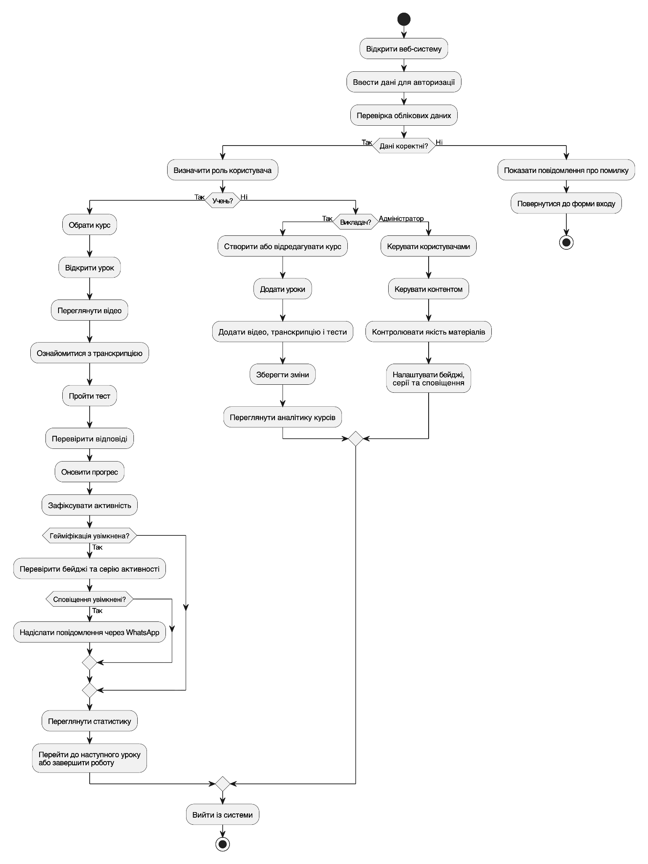
Рисунок 3.4 - UML діаграма активності роботи користувача в системі (рисунок виконаний самостійно)

Окремо викладач може перейти до модуля аналітики, де отримує узагальнену інформацію за всіма курсами або за конкретним курсом.

3.3.3 Безпека

Безпека є одним із ключових атрибутів вебсистеми мікрольорнінгу. У системі передбачено використання механізму аутентифікації на основі логіну та паролю, що забезпечує ідентифікацію користувачів під час входу до облікового запису.
Після проходження аутентифікації реалізується система авторизації з контролем доступу за ролями, яка визначає права користувачів відповідно до їх функціонального призначення. Це забезпечує розмежування доступу до даних і функціональних можливостей системи та підвищує рівень захисту інформації.

3.3.4 Супроводжуваність

Вебсистема мікрольорнінгу розроблена з урахуванням вимог до супроводжуваності, що забезпечує можливість її подальшого розвитку та оновлення. Архітектура системи побудована за модульним принципом, що дозволяє вносити зміни або розширювати функціонал без впливу на інші компоненти.

3.3.5 Переносимість

Вебсистема мікрольорнінгу розроблена з урахуванням вимог до переносимості та не залежить від конкретного апаратного забезпечення. Використання стандартних веб-технологій і клієнт-серверної архітектури дозволяє розгортати систему в різних програмних середовищах.
Система може бути розміщена на серверах з різними апаратними характеристиками та використовуватися на будь-яких клієнтських пристроях, що підтримують сучасний веб-браузер. Це забезпечує гнучкість впровадження та експлуатації програмного продукту в різних умовах.

3.3.6 Продуктивність

Вебсистема мікрольорнінгу спроєктована з урахуванням вимог до продуктивності та здатна ефективно обробляти запити користувачів під час одночасної роботи 3000 користувачів. Оптимізоване використання серверних ресурсів і клієнтської частини дозволяє мінімізувати час виконання основних операцій.
Застосування сучасних веб-технологій забезпечує стабільну роботу системи та прийнятний час відповіді навіть за підвищеного навантаження, що є важливим для комфортного та безперервного навчального процесу.

3.4 Вимоги бази даних

Вебсистема мікрольорнінгу використовує PostgreSQL як систему управління реляційною базою даних. База даних повинна забезпечувати зберігання основних сутностей системи, зокрема користувачів, ролей, навчальних одиниць, результатів навчання, елементів гейміфікації та даних про активність користувачів.
Архітектура бази даних проєктується з урахуванням нормалізації до третьої нормальної форми для зменшення надлишковості даних та забезпечення їх цілісності. Дані користувачів містять облікову інформацію та роль у системі, що визначає рівень доступу до функціоналу. Навчальні одиниці зберігають структурований навчальний контент та повʼязані з ним результати проходження.
База даних повинна підтримувати ефективне зберігання історії навчального прогресу, балів, досягнень та серій активності. Використання PostgreSQL забезпечує надійність, масштабованість і можливість виконання складних запитів, необхідних для формування статистики та аналітики навчального процесу.
Система передбачає роботу, але не обмежується, роботою з насупними сутностями: Користувач, Курс, Урок, Тест, Питання, Варіант відповіді, Проходження курсу, Результат тесту, Прогрес користувача, Досягнення, Серія активності.
Користувач пов’язаний із Роллю, проходить Курси, для яких фіксується Проходження курсу та Прогрес користувача. Курс складається з Уроків, що можуть містити Тести з Питаннями та Варіантами відповіді, а результати зберігаються у Результатах тесту. На основі прогресу формуються Досягнення та Серія активності, які пов’язані з конкретним Користувачем.

3.5 Інші вимоги

Вебсистема мікрольорнінгу повинна бути спроєктована з урахуванням простоти розгортання та початкового налаштування, що дозволяє швидко інтегрувати продукт у наявну інфраструктуру.
4 ДОДАТКОВІ МАТЕРІАЛИ

- REST API. URL: https://restfulapi.net/ (дата звернення 07.02.2026).
- UI/UX. URL: https://prjctr.com/knowledge-base/interface-design/ui-ux-design/ui-ux-design-profession-guide (дата звернення 07.02.2026).
- PostgreSQL. URL: https://www.postgresql.org/ (дата звернення 07.02.2026).
- SQL. URL: https://en.wikipedia.org/wiki/SQL (дата звернення 07.02.2026).

